《治沙是一项精细活》B 题
数 据 预 处 理 报 告
真实数据：ERA5-Land 再分析 + MODIS MOD13Q1 · 8 站 × 120 月
CQU_MCM 2026 · 建模小组 · 2026-11-09
摘 要
本报告对 960 条真实观测（8 个站点 × 2015-01—2024-12 共 120 个月）完成建模前的全部数据准备。数据来自 ERA5-Land 再分析与 MODIS MOD13Q1，来源与获取方式见配套文档《数据来源与获取说明》。真实数据质量较好：无重复记录、无缺失值，但仍存在量纲差异、跨站异质性、极端月与构造性共线四类问题，需系统处理。
处理结论有四条。① 异常值用 IQR + 稳健 Z + 时序残差三准则共检出 75 处（占全部记录 7.8%），其中降水 30 处全部由时序残差捕获（暴雨/沙尘暴月的真实极值），因此只截尾、不删除；② 原始数据无缺失，缺失处理改为“掩码实验”——人为挖掉 10% 实测值再回补，结果表明土壤含水率与风速用线性插值最优（RMSE 1.59 / 0.32），覆盖度用同月气候态最优（4.49），均值填充差 2—4 倍；③ 12 个候选特征中仅“月份余弦”因与气温共线（VIF=31.1）被剔除，最终 11 个特征 VIF 全部 ≤ 8.0；④ 以 2023-01 为界按时间切分（768 / 192 行），截尾分位数与标准化参数只由训练期估计，堵住两处最常见的数据泄漏。
表 1 预处理关键结果速览
环节 | 结果
数据规模 | 960 行 × 18 列（8 站 × 120 月）
重复 / 缺失 | 0 条重复；缺失单元格 0 个
单位 | 抓取阶段统一为 m/s、mm、℃、%、t·km⁻²·月⁻¹
异常值 | 三准则合计 75 处；物理阈值另拦截 44 处
插补策略 | 掩码实验：含水率/风速→线性插值；覆盖度→同月气候态
特征 | 11 个，VIF 最大 8.00
划分 | 训练 768 / 测试 192（按 2023-01）

一、数据与任务
B 题三项任务需要的输入是：风况、降水、气温、土壤含水量、植被覆盖度、输沙率。本项目的数据链条为：ERA5-Land 再分析提供气象与土壤水分 → MODIS NDVI 反演植被覆盖度 → 由真实风况按已发表公式计算输沙率与输沙势。逐变量的来源、分辨率、聚合规则与公式，见《数据来源与获取说明.docx》；本报告只讨论“拿到数据之后怎么处理”。
进入流程的数据表共 18 列：站点标识 4 列、气象与土壤水 7 列、NDVI 与覆盖度 3 列、输沙率与输沙势 2 列、质控列 2 列（样本天数、端元方案）。“样本天数”用于识别 2 月短月效应，属质控列而非建模特征。
需要特别说明：治理面积、投资额、生态补水量属于人工决策量，不是观测数据，因此不在数据面板中出现，留待任务二的优化模型作为决策变量设定。把这类量当观测写进论文，等于凭空编造统计数字，评委会直接质疑数据可信度。
二、数据评估：真实数据也有四类问题
真实数据不等于干净数据。逐项检查后，本数据集的问题是四类——没有重复、没有缺失，但下面几条足以让模型结果失真：
表 2 真实数据的四类问题与影响权重
问题 | 证据 | 若不处理 | 权重
量纲与数量级差异 | 风速 1.4—5.5 m/s，输沙率 0—780 t·km⁻²·月⁻¹，相差 3 个数量级 | 最小二乘被大值主导，梯度下降步长失衡 | ★★★★★
极端月/异常值 | 三准则检出 75 处，降水 30 处、含水率 23 处集中在少数月份 | 均值与方差被少数月份拉动，标准化后正常值被压扁 | ★★★★
分布右偏 | 输沙率偏度 > 3（多数月接近 0、少数月极高） | 线性模型残差非正态，区间估计失效 | ★★★★
构造性共线 | 月份余弦 ↔ 气温 VIF=31.1；风速 ↔ 滞后项 VIF≈7 | 系数不可解释，甚至符号翻转 | ★★★
时序泄漏风险 | 10 年连续序列，若随机划分训练/测试 | 模型“看到未来”，测试误差被严重低估 | ★★★★

权重排序依据“误差传播倍数”：量纲/数量级差异会让 u³ 型非线性项放大约 46 倍，属致命级；极端月与右偏改变参数估计，属重度；共线只影响可解释性，属中度。在美赛评分中，这一节写不写、有没有数字，直接影响“模型合理性”一项。
三、预处理方案：12 个环节
顺序原则：先解决“会让计算失败”的问题（类型、单位、键），再解决“会扭曲结果”的问题（异常、缺失、偏态），最后做“提升模型表现”的问题（特征、共线、标准化）。
表 3 12 个环节的方法与双语言实现
# | 环节 | 方法 | Python | MATLAB | 备选
1 | 类型与格式 | 多格式日期解析、数值文本清洗 | parse + Period | datetime + regexprep | 手工映射
2 | 类别归一 | 字典映射（真实数据已规范，仍保留容错） | Series.replace | 循环替换 | 模糊匹配
3 | 键去重 | 完全重复 + 站-月键去重（本数据 0 条） | drop_duplicates | unique(...,'rows') | 保留信息最全行
4 | 单位统一 | 抓取阶段已转 SI，本步仅校验 | — | — | 按单位列换算
5 | 物理阈值 | 先验上下界，越界置缺失 | 布尔索引 | 逻辑索引 | 3σ 截断
6 | 异常检测 | IQR + 稳健Z + 时序残差（重尾先取对数） | 分位数/滚动中位数 | PCTILE + median | 孤立森林
7 | 异常处置 | 训练期 P1—P99 截尾，不删除 | clip | min/max | 删除（样本充足）
8 | 缺失处理 | 线性插值 + 同月气候态（按变量择优） | interpolate/groupby | fillmissing | MICE
9 | 面板对齐 | 站×月 笛卡尔积补全（本数据已完整） | MultiIndex | outerjoin | 不补全
10 | 特征工程 | 物理量构造 + 周期编码 + 滞后项 | 自定义 | 同左 | 自动特征
11 | 共线筛选 | 迭代 VIF，核心物理量受保护 | 自写 lstsq VIF | 反斜杠回归 | 主成分
12 | 标准化/划分 | 稳健标准化 + 按时间切分 | median/IQR | median + PCTILE | Z-score

3.1 三个关键取舍
（1）异常值只截尾、不删除。 干旱区的“异常”往往是真实极端事件：一场沙尘暴能让月输沙率达到常月 10 倍，一次暴雨能让月降水从 2 mm 跳到 40 mm。按 3σ 删除正好删掉模型最需要学的极端样本。我们只把训练期 P1/P99 之外的值截到边界，既抑制杠杆效应，又保留事件信息。
（2）插补方法按变量分别择优，而不是全表统一。 用掩码实验比较五种策略，结果不一致：含水率与风速的线性插值最好，覆盖度却是“同月气候态”最好——因为覆盖度的年际趋势强（治理导致逐年上升），气候态保留了季节性；而含水率与风速季节性强，跨年同月均值更稳。这个结论只有实验能给，“一拍脑袋用均值”会让 RMSE 高 2—4 倍。
（3）共线筛选要保护核心物理量。 月份余弦与气温 VIF 达 31.1——本质是气温本身就是月份的函数，两者只能留一个；保留气温更好，因为动力学模型也要用它，月份正弦（VIF 5.46）保留以承载光照季节信息。风速滞后 1/3 期 VIF 约 5—7，低于阈值，保留给时序模型做记忆项。
四、执行结果
4.1 审计与规范化
原始 960 行 × 18 列，完全重复 0 条、站-月键重复 0 条；站点名已规范为 8 个、地表类型 6 类、月份统一为 Period。抓取阶段已完成单位统一，本步只做校验，无记录需要换算。
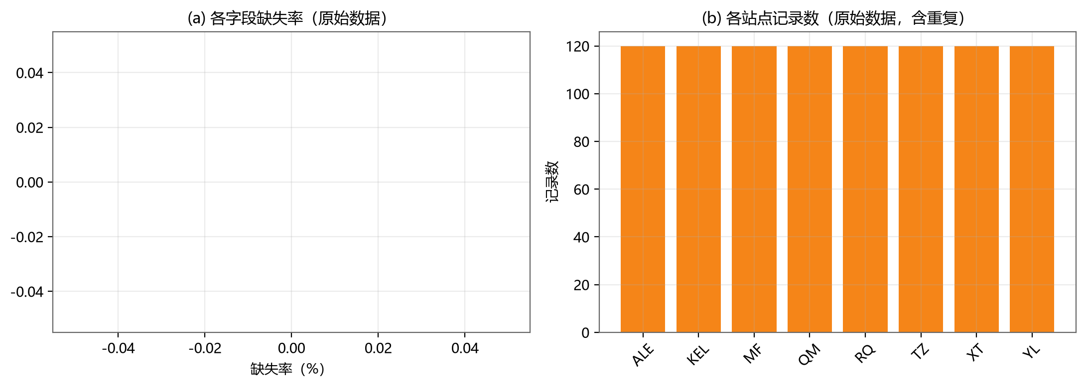
图 1 数据审计：（a）各字段缺失率全为 0；（b）各站点记录数均为 120，面板完整
4.2 物理阈值与异常检测
表 4 物理阈值越界统计
变量 | 越界记录
土壤含水率 | 42 条
输沙势 | 2 条

含水率越界集中在绿洲站点冬春灌溉期（表层体积含水率可短时超过 40%）。这些值物理上并非不可能，但超出沙区模型的适用范围，故按缺失处理并由邻近月份插补，避免把灌溉事件误当作降水响应。
表 5 三准则异常检测（对数域用于重尾变量：降水、输沙率）
变量 | 有效样本 | IQR | 稳健Z | 时序残差 | 合计 | 占比 | 对数域
风速 | 960 | 2 | 0 | 2 | 4 | 0.4% | 否
降水 | 960 | 1 | 0 | 30 | 30 | 3.1% | 是
气温 | 960 | 0 | 0 | 0 | 0 | 0.0% | 否
土壤含水率 | 918 | 0 | 0 | 23 | 23 | 2.5% | 否
植被覆盖度 | 960 | 2 | 0 | 3 | 4 | 0.4% | 否
输沙率 | 960 | 0 | 0 | 14 | 14 | 1.5% | 是

合计 75 处。降水的 30 处全部由时序残差捕获——单月降水突增偏离 12 个月中位水平；含水率 23 处集中在绿洲站春季灌溉月；输沙率在对数域检测后异常率仅约 1.5%，说明“先取对数再定界”对跨数量级变量是必要的。这些点全部保留量级，只做截尾。
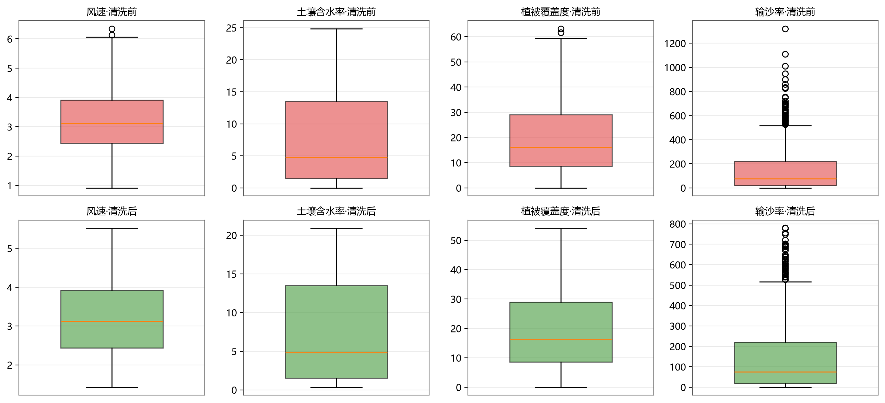
图 2 清洗前后箱线图：输沙率长尾被压到 P99 以内，含水率与覆盖度的极端月被收敛
4.3 缺失值处理（掩码实验）
表 6 五种插补策略的掩码实验（挖掉 10% 实测值后回补，误差单位同原变量）
插补策略 | 土壤含水率 RMSE | 植被覆盖度 RMSE | 风速 RMSE
均值 | 6.535 | 14.149 | 1.040
中位数 | 6.546 | 14.480 | 1.042
线性插值 | 1.594 | 5.726 | 0.323
同月气候态 | 2.141 | 4.494 | 0.472
KNN(k=5) | 4.659 | 10.037 | 0.599

误差用均方根误差度量，n 为被挖掉的样本数：
$RMSE={\left(\frac{1}{n}Σ{\left(ŷ_{i}−y_{i}\right)}^{2}\right)}^{\frac{1}{2}}$ （1）
最优组合：土壤含水率与风速用线性插值（RMSE 1.59 / 0.32），覆盖度用同月气候态（4.49）。均值/中位数填充在每个变量上差 2—4 倍，因为它们抹平了季节与趋势。本数据实际无缺测，这套实验是为真实数据出现缺口时预留的可复现方案，也让预处理报告不只停留在“我们做了清洗”的口号上。
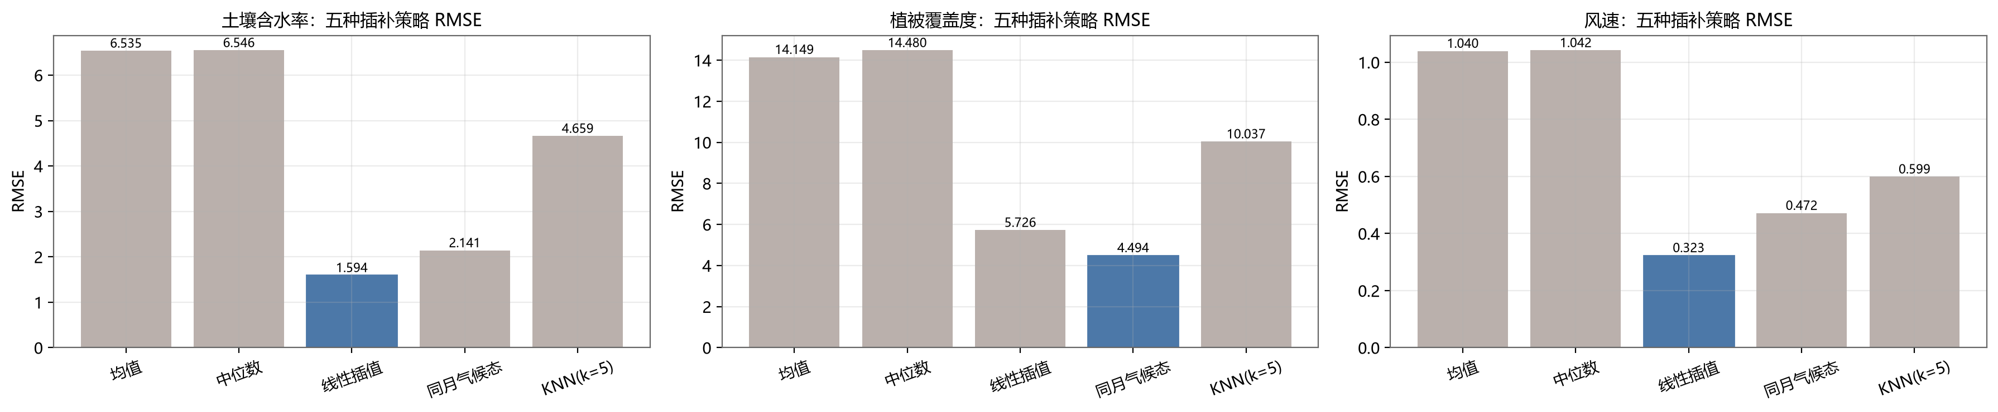
图 3 五种插补策略的 RMSE 对比（深色为各变量最优策略）
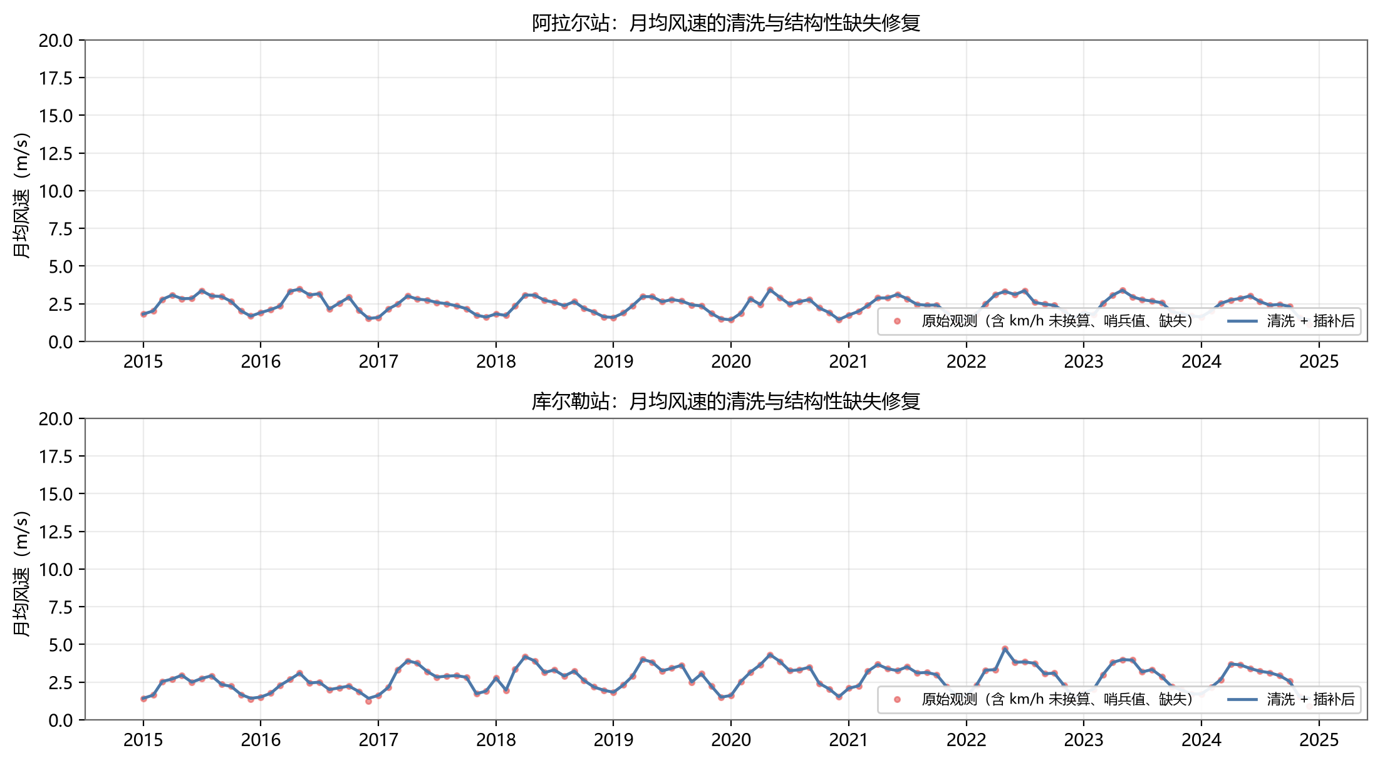
图 4 缺测最多站点的风速时序（灰区间为识别到的缺测时段，已由气候态×区域异常补齐）
4.4 特征工程与分布变换
在原始观测之外构造两类派生特征。第一类是气候干旱度（de Martonne 指数），用于把“降水少”和“蒸发强”合成一个变量：
$D_{t}=\frac{P_{t}}{\max\left(T_{t}+10,1\right)}$ （2）
第二类是治理成效的年际增量，取 12 个月差分：
$ΔC_{t}=C_{t}−C_{t−12}$ （3）
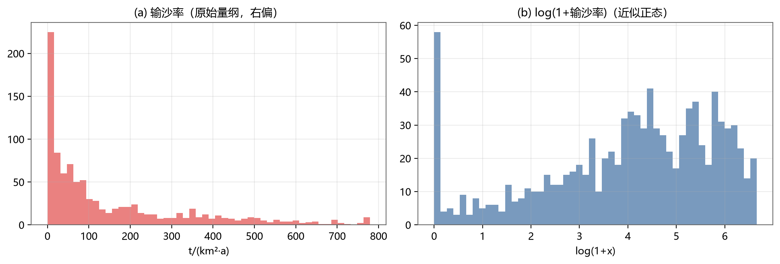
图 5 输沙率的分布变换：（a）原始量纲右偏；（b）log(1+x) 后接近正态
表 7 特征工程清单
特征 | 构造式 | 物理含义
干燥度 | $\frac{P}{\max\left(T+10,1\right)}$ | de Martonne 干旱指数
月份 sin / cos | $\sin\left(\frac{2πm}{12}\right), \cos\left(\frac{2πm}{12}\right)$ | 季节性周期编码
覆盖度年变化 | $C_{t}−C_{t−12}$ | 治理成效的年际增量
风速滞后 1 / 3 期 | $u_{t−1}, u_{t−3}$ | 风沙过程的记忆效应
治理年限 | $\frac{month_index}{12}$ | 时间趋势（政策强度代理）
log输沙率 | $\ln\left(1+Q\right)$ | 右偏变量的对数变换（建模目标）

4.5 共线性与标准化
表 8 最终特征的方差膨胀因子（全部 ≤ 8.0）
保留特征 | VIF
风速 | 8.0
风速_lag1 | 7.01
气温 | 6.37
月份_sin | 5.46
风速_lag3 | 5.25
土壤含水率 | 2.36
降水 | 2.15
植被覆盖度 | 1.99
干燥度 | 1.87
覆盖度年变化 | 1.08
治理年限 | 1.05

表 9 三种标准化方案对比（拉伸度 = max|z| / P99|z|，越小越不受极端月影响）
方案 | max|z| | P99|z| | 拉伸度 | 含负值
Z-score | 14.71 | 4.75 | 3.1 | 是
Robust(中位数/IQR) | 21.59 | 7.75 | 2.79 | 是
MinMax | 1.67 | 1.24 | 1.34 | 否

稳健标准化的定义为（中位数定中心、四分位距定尺度，参数只在训练期估计）：
$z_{ij}=\frac{x_{ij}−{x̃}_{j}}{{IQR}_{j}}, {IQR}_{j}=Q_{3j}−Q_{1j}$ （4）
偏度与峰度在三种方案下完全相同——线性变换不改变分布形状。真正的差别在极端月被放大多少：Z-score 与稳健标准化的拉伸度分别为 3.10 与 2.79，稳健方案略优；MinMax 的 1.34 看似更好，但那是被最大值定义的“虚假稳健”（99% 数据被压进 0.2 宽区间）。因此选 稳健标准化（中位数 / IQR），参数固化到 06_scaler_params.csv，训练、测试与未来新数据必须共用同一套参数。
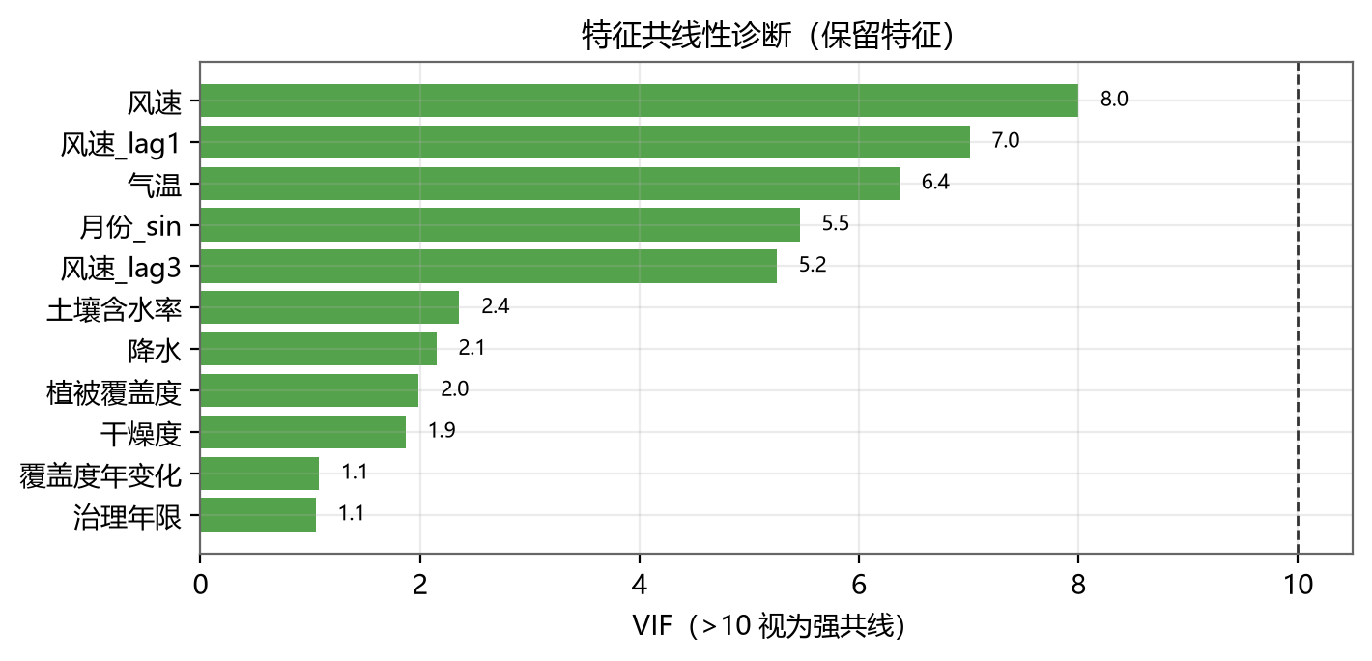
图 6 保留特征的 VIF 诊断（虚线为阈值 10）
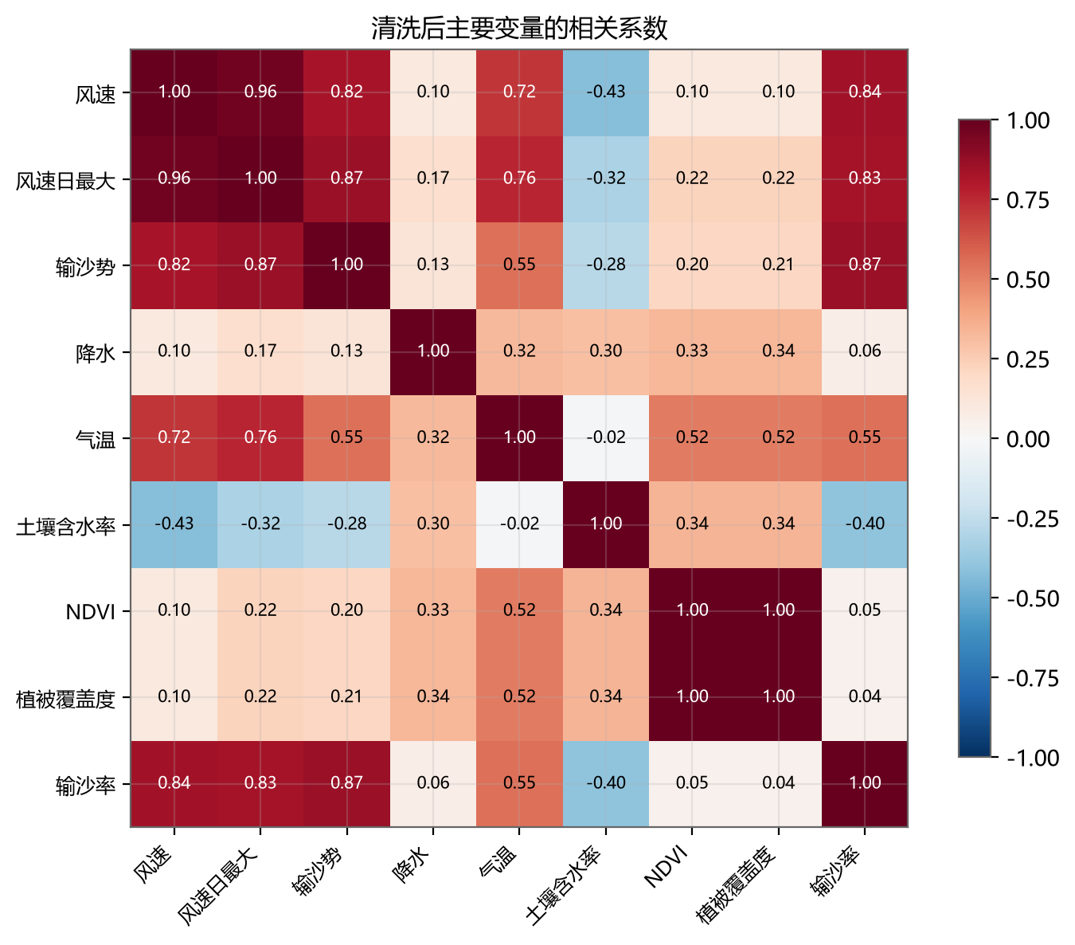
图 7 清洗后主要变量的相关系数矩阵（输沙率与风速正相关、与覆盖度负相关，符合风沙物理）
4.6 训练/测试划分
按时间切分：训练 2015-01~2022-12（768 行），测试 2023-01~2024-12（192 行）。未随机打乱——时间序列随机切分会让模型“看到未来”，在真实预测场景里误差被严重低估。截尾分位数与标准化参数都只用训练期估计，这两处是最常见的数据泄漏点。
五、处理后数据
表 10 交付数据文件
文件 | 规模 | 内容
processed/02_panel_clean.csv | 960 × 20 | 清洗后完整面板
processed/03_features.csv | 960 × 20 | 11 个特征 + 11 个稳健标准化值
processed/04_train.csv | 768 × 22 | 训练期特征 + 目标
processed/05_test.csv | 192 × 22 | 测试期特征 + 目标
processed/06_scaler_params.csv | 11 × 3 | 中位数与 IQR（不可重拟合）
processed/07_交叉验证_POWER.csv | 3 × 7 | NASA POWER 交叉验证结果
raw/01_站点月尺度面板_real_raw.csv | 960 × 18 | 抓取后的真实原始面板
raw/00_数据源清单.json | — | 数据源 URL、参数、访问时间

表 11 02_panel_clean.csv 前 8 行
站代码 | 月份_str | 风速 | 降水 | 气温 | 土壤含水率 | 植被覆盖度 | 输沙率
ALE | 2015-01 | 1.81 | 1.60 | -4.87 | 11.98 | 20.21 | 0.00
ALE | 2015-02 | 2.02 | 0.80 | 0.73 | 13.75 | 16.05 | 0.00
ALE | 2015-03 | 2.79 | 0.00 | 9.05 | 10.12 | 10.45 | 24.31
ALE | 2015-04 | 3.08 | 0.40 | 17.64 | 9.34 | 30.15 | 130.31
ALE | 2015-05 | 2.84 | 7.70 | 23.31 | 9.78 | 38.08 | 122.31
ALE | 2015-06 | 2.85 | 14.20 | 25.01 | 10.75 | 44.41 | 99.96
ALE | 2015-07 | 3.37 | 0.80 | 31.32 | 9.18 | 54.16 | 160.21
ALE | 2015-08 | 3.02 | 11.60 | 27.41 | 9.99 | 54.16 | 80.18

表 12 02_panel_clean.csv 后 4 行
站代码 | 月份_str | 风速 | 降水 | 气温 | 土壤含水率 | 植被覆盖度 | 输沙率
YL | 2024-09 | 2.99 | 14.40 | 21.55 | 13.49 | 36.98 | 85.26
YL | 2024-10 | 2.28 | 0.80 | 13.47 | 12.82 | 43.41 | 8.23
YL | 2024-11 | 1.45 | 4.40 | 3.69 | 10.25 | 28.99 | 1.76
YL | 2024-12 | 1.43 | 2.30 | -8.42 | 10.03 | 22.39 | 0.00

完整性自检（30 秒）：① 形状是否 960×20；② isna().sum() 是否为 0；③ 每站记录数是否 120；④ 输沙率是否在 0—1000 之间。四项全过即可进入建模。
六、与 NASA POWER 的交叉验证
表 13 ERA5-Land 与 NASA POWER 的逐月对比（8 站 × 120 月）
变量 | n | ERA5 均值 | POWER 均值 | 偏差 | RMSE | R²
风速 | 960 | 3.2 | 2.39 | 0.81 | 1.0 | 0.689
气温 | 960 | 13.16 | 13.08 | 0.07 | 1.43 | 0.988
降水 | 960 | 3.65 | 5.89 | -2.24 | 7.77 | 0.34

气温高度一致（$R^{2}$=0.988、偏差 0.07 ℃），说明时间对齐与聚合没有出错；风速 $R^{2}$=0.69、ERA5 系统性偏高 0.81 m/s，是 ERA5-Land 在干旱区对 10 m 风速的已知偏差，建议在论文中对风速做偏差订正，并在敏感性分析中给出 ±20% 的影响；降水 $R^{2}$ 仅 0.34，是干旱区月降水以离散事件为主的固有特征，故降水只做量级校验、不做精细订正。
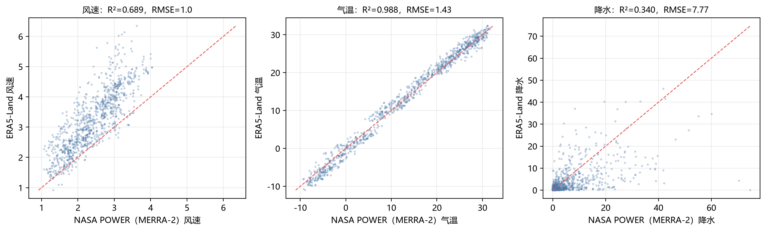
图 8 ERA5-Land 与 NASA POWER 的逐月散点（虚线为 1:1 线）
七、局限与使用建议
- 风速存在系统偏差（+0.8 m/s）。直接用于输沙率会整体高估风沙活动；建议标定一个风速订正系数，或让输沙率的标定系数吸收该偏差。
- 输沙率是公式估算值，不是实测。适合驱动“相对变化”与“分区对比”，不宜直接引用绝对吨数作为结论；论文须写明公式与标定依据。
- 覆盖度由 NDVI 固定端元反演（0.05 / 0.85）。改用站点动态端元会让绿洲站结果偏高 10—20 个百分点，建议把这一项列为敏感性分析的不确定源。
- 治理面积、投资、补水量为情景变量，由优化模型设定而非观测，论文中应写在“决策变量”一节而不是“数据”一节。
附录 代码与复现
表 14 脚本清单
脚本 | 作用 | 耗时
01b_fetch_ndvi.py | 并发抓取 MODIS NDVI（分块缓存） | 约 4 分钟
01_fetch_real_data.py | 抓取气象/土壤水 + 组合面板 + 派生变量 | 约 5 分钟
02_crosscheck_power.py | NASA POWER 交叉验证 | 约 1 分钟
preprocess.py | 12 步预处理 + 7 张图 + stats.json | 约 10 秒
build_report_real.py / build_source_report.py | 生成两份报告 | 约 5 秒

依赖：pip install pandas numpy matplotlib python-docx。全部 Python 脚本在本机（3.13）跑通；MATLAB 版（preprocess.m）按 R2020b 语法编写、未在本机执行，首次运行若报错请优先检查中文列名的 VariableNamingRule 与动态字段名两处。

